检测报告信息公开表
检测报告编号 | AK-G-20240004 | 受检单位名称 |  | 常熟市赛蒂镶嵌玻璃制品有限公司
地址 | 常熟市梅李镇胜法村 | 联系人 |  | 陶铭锌
技术服务项目组人员 | 赵光忠、王修安、王丽霞、全安榴、杨洋
现场调查日期 | 2024.1.13
现场调查人员 | 赵光忠、王修安
现场采样日期 | 2024.1.16
现场采样人员 | 赵光忠、王修安
实验室分析人员 | 王丽霞、全安榴、杨洋
受检单位陪同人 | 陶铭锌
现场调查照片 | 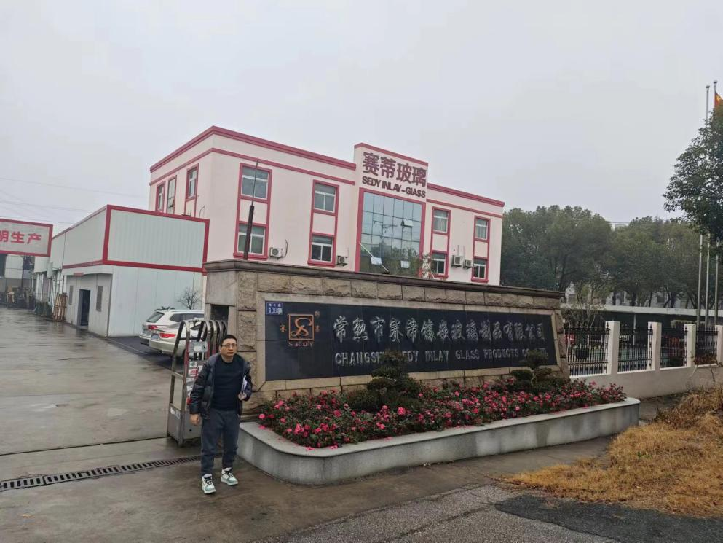
现场采样照片 | 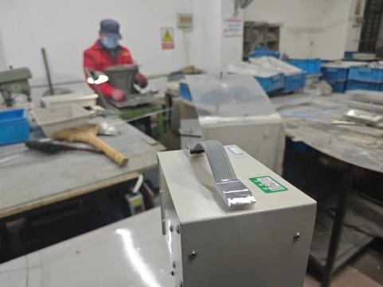 |  | 